МИНОБРНАУКИ РОССИИ

Федеральное государственное бюджетное образовательное учреждение высшего образования

НИЖЕГОРОДСКИЙ ГОСУДАРСТВЕННЫЙ ТЕХНИЧЕСКИЙ

УНИВЕРСИТЕТ им. Р.Е.АЛЕКСЕЕВА

Институт радиоэлектроники и информационных технологий

Кафедра «Вычислительные системы и технологии»

ОТЧЕТ

по лабораторной работе №3

по дисциплине «Сети и телекоммуникации»

РУКОВОДИТЕЛЬ:

________________ Гай В.Е.

(подпись) (фамилия, и.,о.)

СТУДЕНТ:

________________ Вершинин С.О

(подпись) (фамилия, и.,о.)

18-В-2

(шифр группы)

Работа защищена «___» ____________

С оценкой ________________________

Нижний Новгород 2020

**Задание**

Для экспериментов использовать схему из первой лабораторной работы. Все ip-адреса (или маски) необходимо поменять так, чтобы адрес сети у всех компьютеров был один. Все действия должны быть выполнены в симуляторе сетей CORE.

**Часть 1. Формирование запроса и получение ответа**

1. Начать захват пакетов при помощи WireShark.

2. Сформировать кадр ARP-запроса с помощью утилиты PackETH и отправить его в сеть (компьютеры выбрать самостоятельно).

3. Убедиться, что был получен кадр ARP-ответа, соответствующий посланному запросу. Захваченные пакеты сохранить для отчета. Вывести arp таблицу (команда «arp»).

4. Прекратить захват пакетов.

**Часть 2. ARP-спуфинг**

1. Выделить на схеме и обозначить три компьютера: A, B, Сервер.

2. Подготовить кадр ARP-ответа, направляемый Сервером хосту А с помощью программы PackETH. Кадр должен быть составлен так, чтобы MAC-адресу Сервера соответствовал IP-адрес хоста В. Вывести arp таблицу на хосте А. Отправить сформированный пакет от Сервера хосту А.

Организация чата между узлами с помощью netcat:

1. На первом узле (192.168.1.100):

$ nc -lp 9000

2. На втором узле:

$ nc 192.168.1.100 9000

3. Начать захват пакетов при помощи WireShark на Сервере.

4. Попытаться установить соединение между хостом А и хостом В с помощью программы netcat (А отправляет сообщения В). Убедиться, что запросы от хоста A, направленные хосту В поступают на Сервер.

5. Прекратить захват пакетов.

6. Сохранить для отчета отправленный кадр ARP-ответа и несколько перехваченных пакетов, переданных на Сервер, arp таблицу хоста А.

**Изменённая схема первой лабораторной работы:**

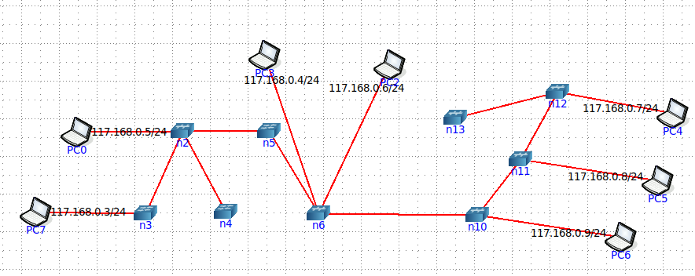

Компьютер А:PC0 (117.168.0.5)

Компьютер B:PC7(117.168.0.3)

Сервер:PC3(117.168.0.4)

**Часть 1. Формирование запроса и получение ответа:**

Сформированный ARP-запрос:

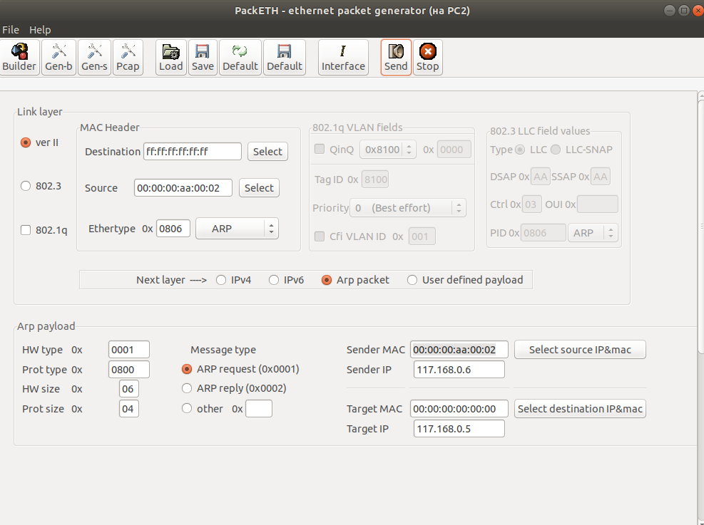

ARP-ответ получен:



ARP таблица:



**Часть 2. ARP-спуфинг:**

Кадр ARP-ответа:

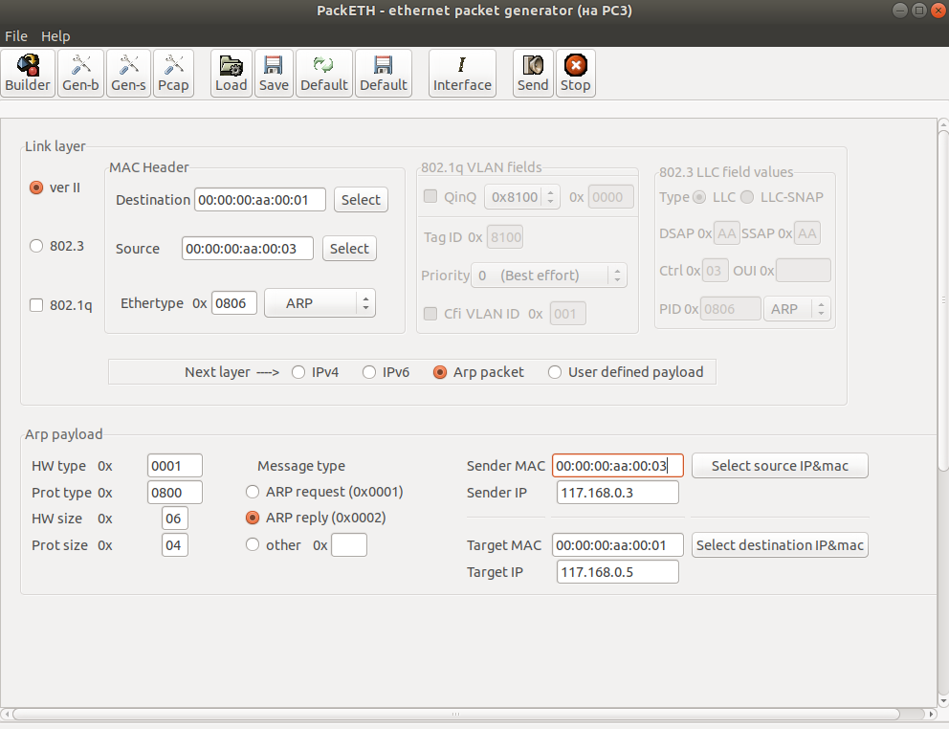

Ложный ARP-ответ:



ARP таблица после принятия ложного пакета:



Перехваченные пакеты:

